Объединение «Бумажный мир игрушек»

Группа № 6, 3, I – год обучения

Тема дистанционного занятия № 1 «Клоун», аппликация.

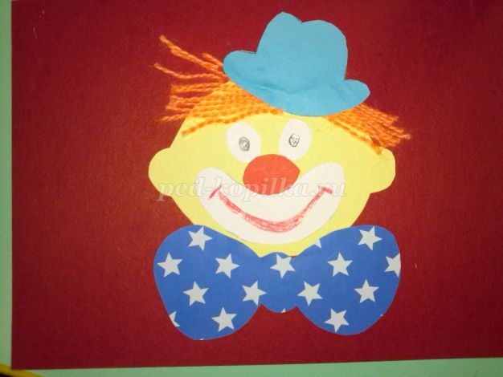

Описание: занятие для воспитателей, родителей и детей 4-6 лет.
Цель: создание поделки из бумаги.
Задачи: развитие творческих способностей.
Оборудование:
- простой карандаш,
- карандаш красного цвета,
- клей, ножницы,
- шерстяные нитки оранжевого цвета,
- цветная бумага,
- лист цветного картона.
Ход занятия:
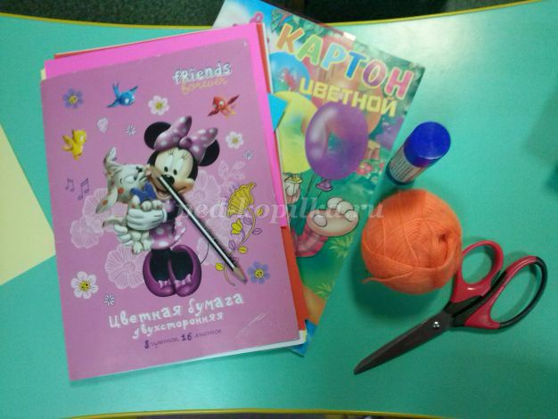
1.Взять лист бумаги и нарисовать лицо клоуна (мы использовали лист бледно-желтого цвета)

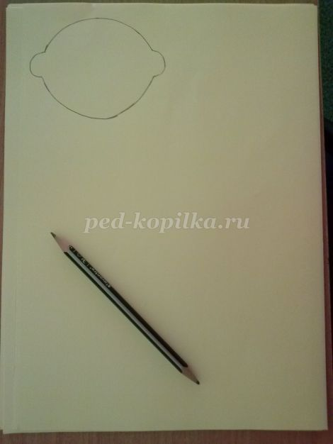
2.Получившееся лицо вырезаем
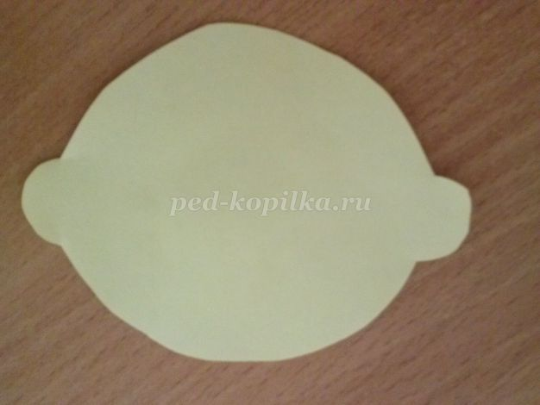
3.Берем лист цветной бумаги и рисуем бант (мы использовали мелованную цветную бумагу)

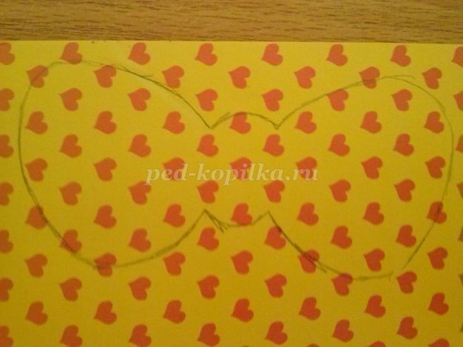
4.Затем вырезаем бант
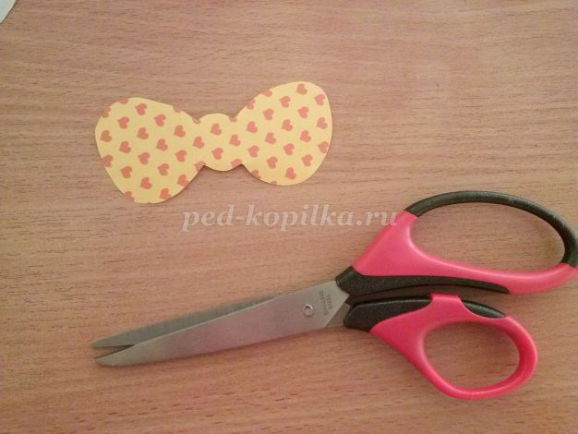
5.Взяли цветной лист бумаги голубого цвета и нарисовали на нем шляпу, затем полученную шляпу вырезали

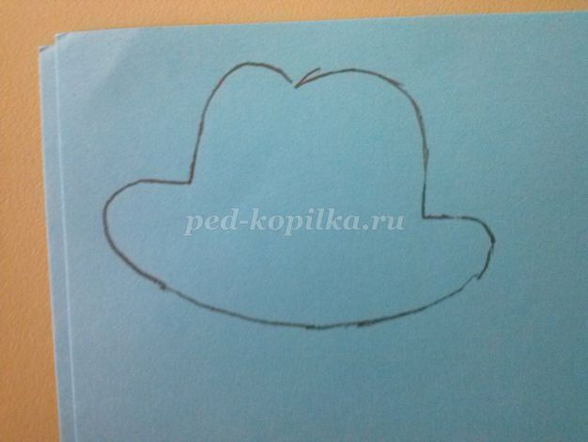

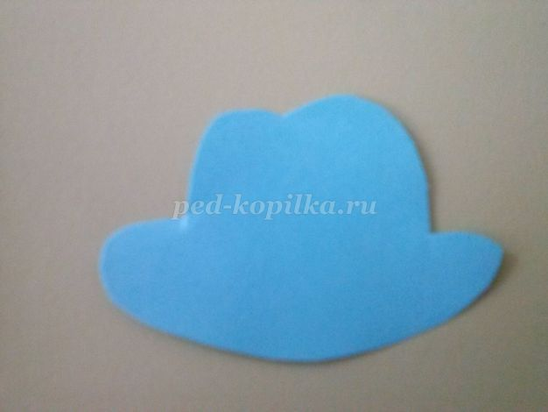
6.Взяли лист бумаги белого цвета и нарисовали рот клоуну, затем его вырезали

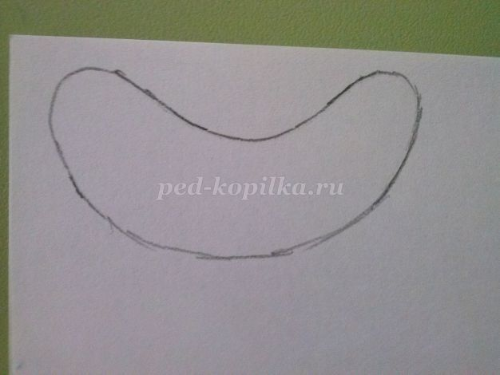

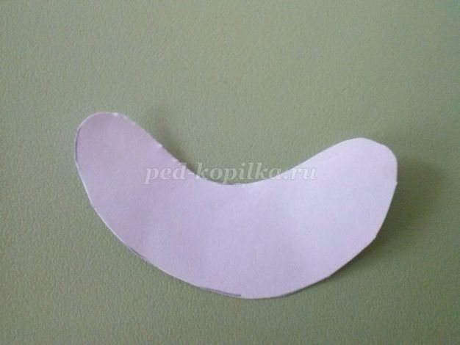
7.Потом взяли цветной лист бумаги и нарисовали нос клоуну и вырезали его

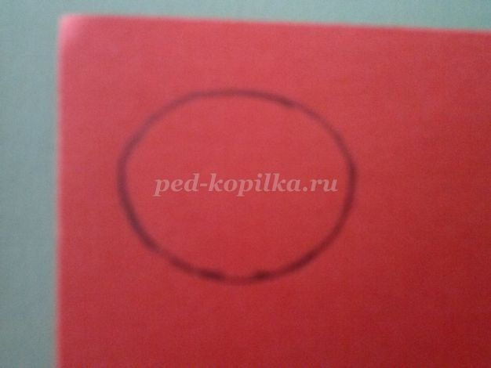

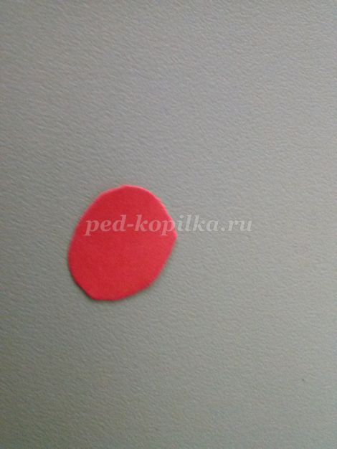
8.На белом листе бумаги нарисовали глаза и вырезали их
9.Взяли шерстяные нитки и нарезали их (20 штук по 3 см.)

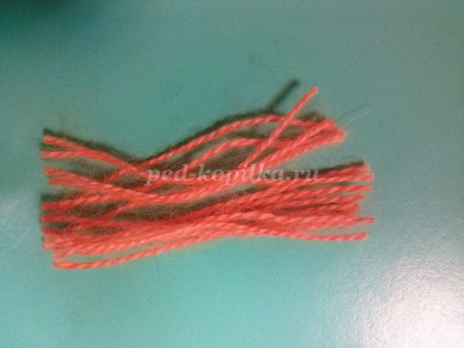
10.Вот такие материалы у нас получились
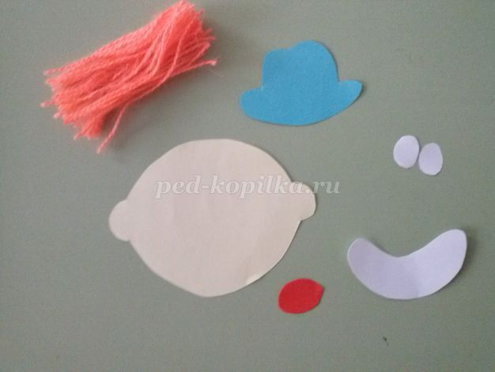
11.Затем взяли картон (картон использовали как основу для поделки) и приклеили вырезанное лицо
12.После того как приклеили лицо, мы приклеили рот, глаза и нос
13 Принялись за волосы, мы стали клеить нитки
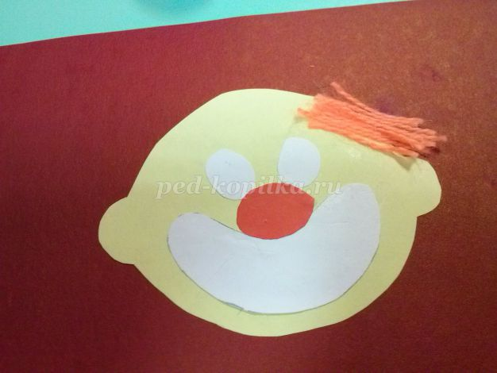
14.Когда нитки были приклеены и высохли от клея, мы доклеили шляпу
15.Затем мы приклеили бант
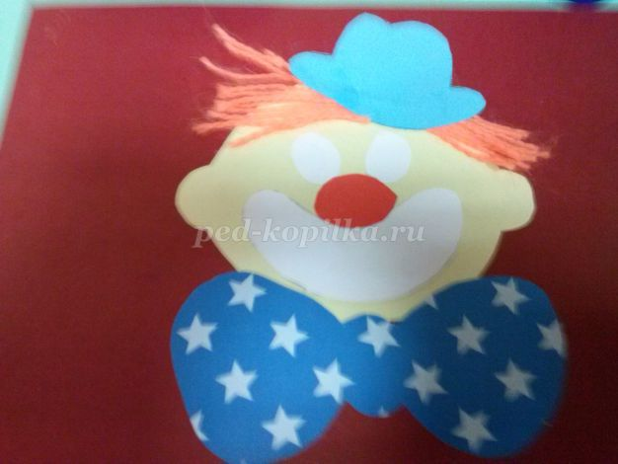
16.Потом взяли простой карандаш и карандаш красного цвета, мы дорисовали клоуну зрачки глаза и улыбку
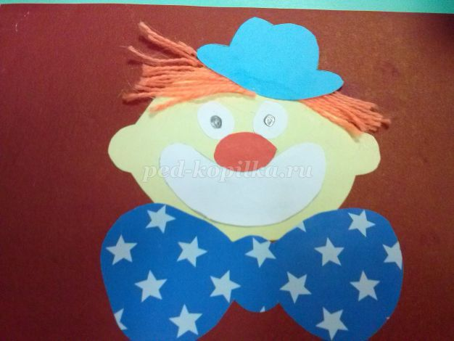17.Вот такой клоун у нас получился.

